Der Winter liegt in den letzten Zügen. Wo auch immer er hinreist, er wird erst in ein paar Monaten wieder mit voller Kraft bei uns eintreffen. Der Fasching ist vorbei, die Stare sind angekommen, die Störche beziehen ihre Horste. Auf ein Neues!

Fichtenborkenkäfer
Für das bayernweite, von der LWF geführte Borkenkäfermonitoring ist es noch zu früh. Aber bis zur 13. Kalenderwoche bringe ich die Kastenfallen wieder hinaus. An zwei Standorten im Landkreis Dingolfing-Landau stelle ich wie jedes Jahr je zwei Fallen für Buchdrucker und Kupferstecher auf.

Auch wenn das Wetter im Jahr 2024 bestenfalls für Buchdrucker und Kupferstecher nicht optimal werden sollte - Befall an Fichten wird kommen. Denn stellenweise stehen jetzt die Fichten des Spätsommerbefalles 2023 ohne Rinde in den Beständen. Das heißt, dass die Käfer mit der abgefallenen Rinde in den Beständen überwintern – oder sich zur Überwinterung in andere Fichten oder in den Boden eingebohrt haben; ernsthafte Quellen des nächsten Käferbefalls im Frühjahr.

Die vielen, kleinen über die Fläche verteilten Windwürfe sollten Ende März aufgearbeitet und abgefahren sein. Den lässigen unter den Waldbesitzern, die mit der Abfuhr dieser Bäume warten, sei folgendes ans Herz gelegt: Möglichst häufige Kontrolle dieser Bäume sowie die gründliche, weiträumige Bohrmehlsuche um diese Stellen herum und bei Befund sofort handeln.

Zusätzlich:

Esche, Eschentriebsterben, Eschenbastkäfer
Als ob wir mit den Fichtenborkenkäfern nicht genug zu tun hätten, ärgern uns die absterbenden Eschen. Das Eschentriebsterben verdirbt den Waldbesitzern die Freude an dieser schönen Baumart. Ygdrasil – unsere Weltenesche verschwindet immer mehr aus den Bemühungen der Waldbesitzer. Aber die Bestände, die noch vorhanden sind, sollten vor weiterem Schaden behütet werden. Unterbau durch Laubbäume, die ihr Laub später als die Esche abwerfen, oder zumindest der Schutz eventuell aufkommender Naturverjüngung solcher Bäume wäre eine Möglichkeit, die Neuinfektion durch diesen Pilz zu reduzieren. Grund: Das später abfallende Laub deckt das Eschenlaub zu, an dem sich die Stengelbecherchen befinden, was den Infektionsdruck vermindert.

Außerdem sollte Eschenholz nicht lange in oder neben den Beständen gelagert werden. Denn der Eschenbastkäfer schädigt diese Bäume auch. Ab März gilt also der gleiche Grundsatz für die Eschen, wie es für Fichten inzwischen selbstverständlich ist: Befallenes Holz so bald wie möglich abfahren, damit von ihm kein weiterer Befall des stehenden Bestandes ausgehen kann. (Abb. 1)

Rußrindenkrankheit der Ahorne
Erstes Auftreten der Rußrindenkrankheit an Ahorn wurde jetzt im Landkreis festgestellt. Rindenproben befinden sich bereits bei der LWF zur Bestimmung; eine erste Rückmeldung bestätigt vorläufig den Verdacht.
Bitte melden Sie es Ihrem Förster, falls Sie an Ahornen schwarze Sporenlager wie auf Abb. 2 sehen sollten.

Abb. 1: Eschenbastkäfer - Brutbild

Die Puppenwiegen am Ende der Larvengänge befinden sich im Splint.
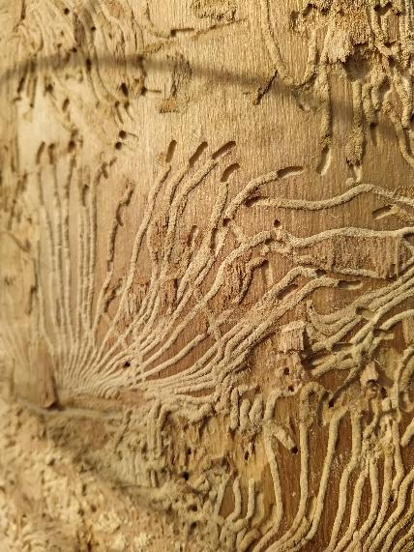
Escherich 1923: „Daher sieht ein stark befallenes, entrindetes Stammstück aus, als wäre es mit zierlichem, künstlichem Schnitzwerk versehen.“

Normalerweise schwärmt der Käfer ab März, nach warmen Wintern früher.

Deshalb sollten befallene Stämme nicht neben oder in den Beständen liegen bleiben.

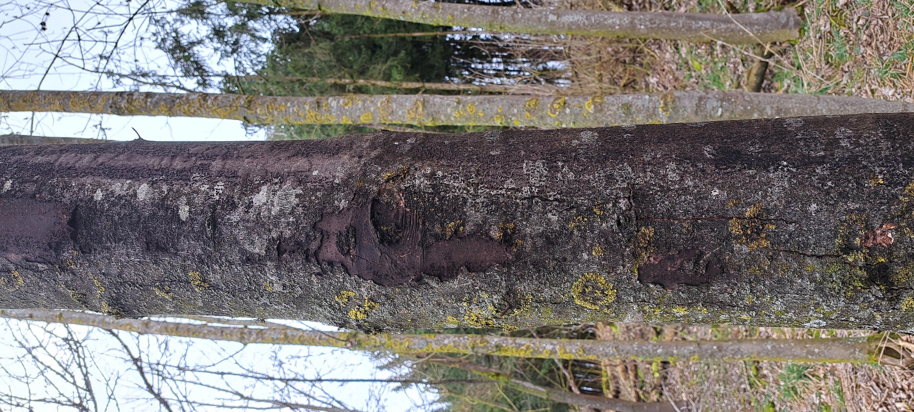
Abb. 2: Rußrindenkrankheit an Ahorn

Waldbesitzer, die solche schwarze Pilzsporen auf Ahornstämmen sehen, sollten sich mit ihrem Förster in Verbindung setzen, da im Umgang mit dieser Erscheinung wichtige Vorsichtsmaßnahmen zu berücksichtigen sind (Gesundheitsgefahr, Bruchgefahr des Stammes beim Fällen).

Solche Stämme grundsätzlich nicht in der Nähe von Menschen lagern!

Die Fotos stammen von mir. Mit Nennung meines Namens dürfen sie weiter verwendet werden

27.02.2024
Elfriede Feicht
AELF Landau a. d. Isar - Pfarrkirchen

